GRAFY

Stĺpcové grafy zobrazujú zmeny za časové obdobie alebo zrovnávajú jednotlivé dátové body. Používajú sa najčastejšie pre menší počet dátových radov alebo väčší počet radov, ale v malom úseku. Do grafov môžeme zakresľovať trendy, kĺzavé priemery a chybové úsečky.
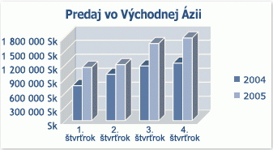

Pruhové grafy umožňujú dlhší popis kategórií aj jednotlivých bodov než stĺpcové grafy, lebo je popis pod sebou. Do grafov môžeme zakresľovať trendy, kĺzavé priemery a chybové úsečky. Ak obsahuje zdroj údajov kladné a záporné hodnoty, potom sa popis kategórií prekrýva so zápornými dátovými bodmi, alebo s kladnými pri obrátení popisu.
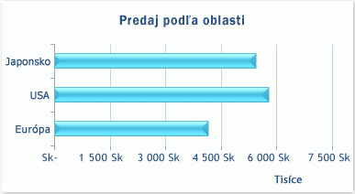

Spojnicové grafy zachycujú priebeh údajov za určitú dobu alebo pre rôzne kategórie. Dátové body pre väčšiu názornosť doplníme značkami a popismi značiek. Do grafov môžeme zakresľovať trendy, kĺzavé priemery a chybové úsečky. Spojnicové grafy znázorňujú priebeh údajov pri rovnakých intervaloch. Na osi x sú napr. poradové čísla meraní, čísla vzoriek, časové úseky.
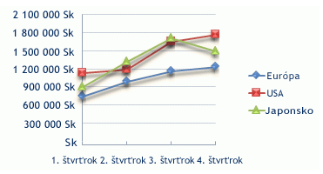

Koláčové grafy zachytávajú príspevok každej hodnoty k celkovému súčtu. Vykresľujú iba jeden dátový rad – ostatné sú ignorované. Súčet všetkých hodnôt predstavuje 100%. Koláče môžeme doplniť percentami, popismi alebo ich pre väčšie zvýraznenie z kruhu povyťahovať.
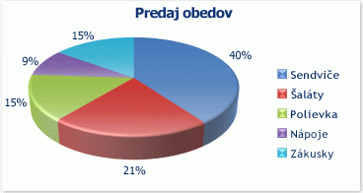

XY bodové grafy zachytávajú priebeh funkcie y=F(x). Grafy majú dve osy hodnôt, zobrazujú vzťahy medzi údajmi.
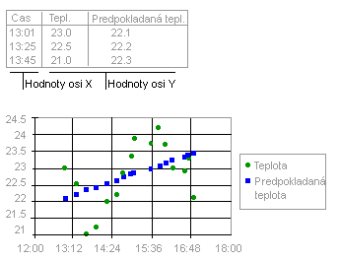

Plošné grafy znázorňujú veľkosť zmien ako v jednom dátovom bode, tak aj v priebehu. Graf je vhodný pre zrovnanie objemov.
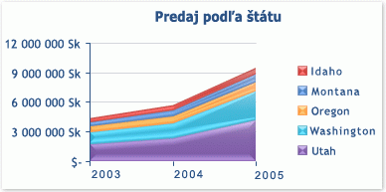

Prstencové grafy zobrazujú podobne ako grafy koláčové pomer časti k celku. Môžu však obsahovať viacej dátových radov, z ktorých každý má vlastný prstenec. Vnútorný prstenec zakresľuje dátový rad prvý zhora (ak sú dátové rady riadky tabuľky), resp. prvý zľava (ak sú dátové rady stĺpce). Prstence môžu byť doplnené percentuálnym podielom každého bodu na celku a popiskami. Pri viac prstencoch sa graf stane neprehľadným. Môžeme ho použiť najviac do 6 dátových radov.
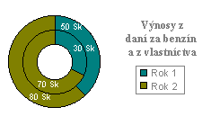

Radarové grafy ukazujú relatívnu polohu dátových bodov voči stredu. Počet dátových bodov (kategórií) určuje počet os hodnôt a hodnota bodu potom jeho vzdialenosť od stredu. Každá kategória má vlastnú os hodnôt vychádzajúcu zo stredu. Poradie osí je v smere hodinových ručičiek. Všetky hodnoty v rovnakom dátovom rade sú spojené čiarami. Pri záporných hodnotách je najnižšia hodnota v strede osí. Sú vhodné pre znázornenie symetrie a pravidelnosti údajov jedného alebo niekoľkých dátových radov. Majú široké využitie v technických disciplínach.
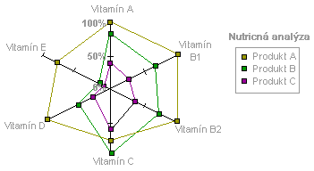

Povrchové grafy sú vhodné pre nájdenie optimálnych kombinácií dvoch dátových radov. Rovnaké farby a vzorky predstavujú podobne ako v topografických mapách rovnaké rozsahy hodnôt. Zdrojová tabuľka musí obsahovať aspoň dva rady. Hodnoty sú zobrazené ako vrstvy.
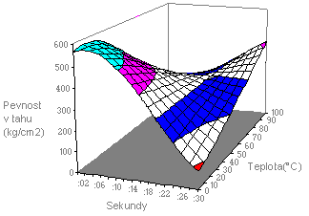

Bublinové grafy sú obdobou XY bodových grafov pre tri sady hodnôt, kde tretia hodnota predstavuje veľkosť bubliny. Hodnoty pre os X musia byť v prvom riadku alebo stĺpci, nasledujú hodnoty pre os Y a tretie sú hodnoty veľkosti bublín.
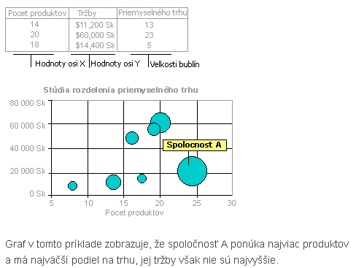

Burzové grafy zobrazujú rozptyl medzi najvyššími a najnižšími hodnotami. Pred vytvorením niektorého z uvedených grafov musia byť údaje usporiadané v správnom poradí. Grafy nemajú zakreslené spojnice dátových bodov. Sú v štyroch podtypoch:
- Trojhodnotový min -max vyžaduje tri rady hodnôt v poradí maximum - minimum – aktuálny(koniec). Hodí sa napr. pri zakreslení troch úrovní cien: predaj, nákup a konkurencia, teplôt: dlhodobá maximálna, minimálna a aktuálna teplota. Všetky tri hodnoty sú spojené zvislou čiarou, tzv. spojnicou extrémov.
- Štvorhodnotový min – max graf je v dvoch variantoch. Prvý vyžaduje štyri dátové rady v poradí: počiatok (otvárací) – maximum – minimum – dielčí koniec (uzatvárací). Najväčšia a najmenšia hodnota je spojená spojnicou extrémov. Medzi začiatkom a koncom je zakreslený obdĺžnik. Ak je hodnota konca väčšia než začiatku, je obdĺžnik biely, ak je menší, má farbu čiernu.
- Druhý podtyp štvorhodnotového grafu vyžaduje štyri dátové rady: objem – maximum – minimum – koniec.
- Päťhodnotový vyžaduje rady: objem – začiatok – maximum – minimum – koniec.
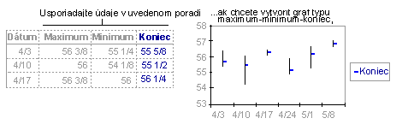
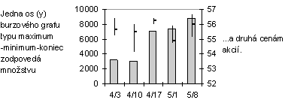

Valcové, kužeľové a ihlanové sú analógiu stĺpcových grafov. Dodávajú 3D grafom efektný vzhľad.

Námety na výber vhodného typu grafu

Čo chceme znázorniť | Vhodný typ grafu
priebeh zmeny hodnôt v čase | spojnicový, stĺpcový, plošný, pruhový
stav (hodnoty) v danom bode | stĺpcový, pruhový
dlhší popis kategórií | pruhový
relatívne podiely na celku | koláčový, prstencový, percentný graf: plošný, stĺpcový a pruhový
relatívne vzájomné podiely | skladaný graf: plošný, stĺpcový a pruhový, graf radarový a bublinový
vzťahy medzi premennými | XY bodový, stĺpcový
tolerančné pole | burzový, spojnicový, stĺpcový doplnený o chybové úsečky
symetrie údajov | radarový
symetrie okolo začiatku | stĺpcový, pruhový
efektný pre prezentáciu | rozložený koláčový 3D, valcový, kužeľový, ihlanový a ďalšie 3D grafy, kombinované grafy, obrázky vložené ako dátové body, obrázky doplnené na pozadie
zachytenie troch premenných | bublinový
dátové rady s rozdielnymi hodnotami v dvoch skupinách | graf s vedľajšou osou Y, koláčový s dielčou výsečou alebo dielčími pruhmi

Ďalšie podrobnosti ku grafom na:
http://office.microsoft.com/sk-sk/help/HA012337371051.aspx

